(3-9 Февраля 2020)

Индекс

Главное 2
❖ Президент Диас-Канель возглавил открытие Международной книжной ярмарки «FIL Cuba 2020» 2
❖ Министр иностранных дел России отвергает эскалацию блокады США против Кубы 2
Международные отношения 3
❖ Мачадо принимает партийного руководителя Вьетнама 3
Двусторонние отношения 4
❖ Российская пресса освещает визит министра иностранных дел Сергея Лаврова в Сантьяго-де-Куба 4
❖ Общество дружбы Россия - Куба вспоминает о жизни и деятельность первого россиянина, ступившего на кубинскую землю. 5

Главное

Президент Диас-Канель возглавил открытие Международной книжной ярмарки «FIL Cuba 2020»
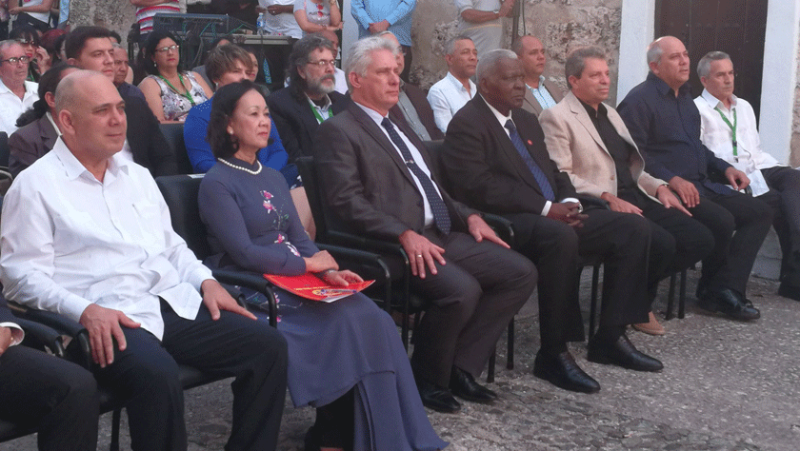
Гавана, 6 февраля (кубинское информационное агентство ACN,). В присутствии Мигеля Диаса-Канеля Бермудеса, президента Республики Куба, сегодня открылась XXIX Международная книжная ярмарка (FIL Cuba 2020), которая будет проходить в крепости Сан-Карлос-де-ла-Кабанья, г. Гавана.
В церемонии также приняли участие Эстебан Лазо Эрнандес, президент Национальной ассамблеи народной власти, и Труонг Тхи Май, член Политбюро и Секретариата Центрального комитета Коммунистической партии Вьетнама (ПКВ), который возглавляет делегацию страны, являющейся почетным гостем на этом культурном мероприятии.
Официальное открытие XXIX книжной ярмарки «FIL Cuba 2020» ознаменовалось праздничным концертом, на котором присутствовали члены делегации Вьетнама, а также другие лидеры партии и кубинского правительства (Kубинское информационное агентство)
Экономическая и торговая блокада США против Кубы

Министр иностранных дел России отвергает эскалацию блокады США против Кубы
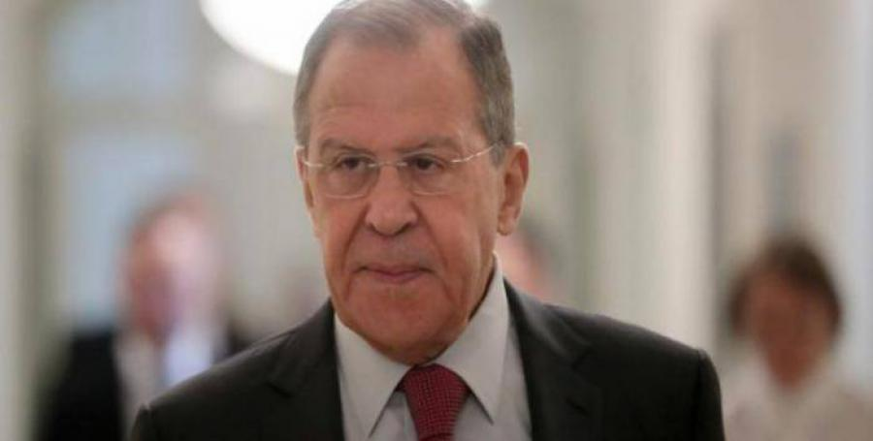
Москва, 6 февраля - российские СМИ публикуют заявление министра иностранных дел Сергея Лаврова новостному агентству «Пренса Латина». В нем он отвергает новые санкции Соединенных Штатов в отношении Кубы, страны, которую он считает "приоритетным партнером" Москвы в Латинской Америке и в Карибском бассейне.
В связи с новыми штрафными санкциями США в целях ужесточения блокады на острове российский дипломат считает, что, пытаясь изменить латиноамериканский регион в соответствии со своими геополитическими интересами, Вашингтон стремится свергнуть "нежелательные режимы" на Кубе, в Венесуэле и Никарагуа. Он добавил, что перед лицом президентских выборов Белый дом усиливает давление с помощью санкций против государств, которые поддерживают свою национальную независимость, суверенитет и идиосинкразию. Данная политика имеет ярко выраженный бесчеловечный характер, что противоречит универсальным принципам международного права, включая Устав ООН.
Министр иностранных дел России также заявил, что подавляющее большинство мирового сообщества осуждает возобновление действия раздела III Закона Хелмса-Бертона, введение ограничений в отношении транспортных компаний, работающих с Кубой, а также организованную кампанию против кубинских врачей. Он подчеркнул, что об этом неприятии свидетельствует голосование по резолюции, осуждающей блокаду, состоявшееся на Генеральной Ассамблее ООН 7 ноября 2019 года. (Сайт Посольства Кубы в России)

Международные отношения

Мачадо принимает партийного руководителя Вьетнама

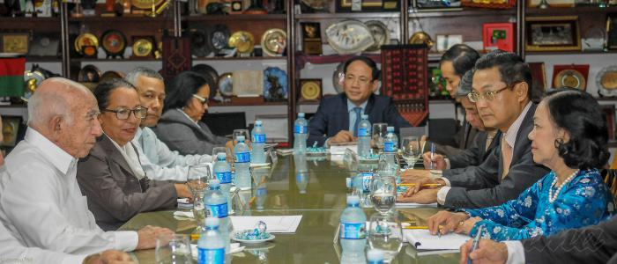
Второй секретарь ЦК Коммунистической партии Кубы Хосе Рамон Мачадо Вентура принял в четверг утром Труонга Ти Майя, члена Политбюро, президента Комиссии по массовой мобилизации при ЦК Коммунистической партии Вьетнама. и президента Ассоциации дружбы Вьетнам-Куба.

В ходе дружеской встречи стороны подчеркнули прекрасное состояние двусторонних отношений между Кубой и Вьетнамом, со дня установления которых 2 декабря исполняется 60 лет.

Они также обменялись мнениями по сложному международному сценарию, характеризующемуся империалистической враждебностью по отношению к революционным и прогрессивным силам во всем мире. В связи с этим соратник Мачадо отметил агрессивную эскалацию правительства США против Кубы; возрождение экономической, торговой и финансовой блокады; полное применение закона Хелмса-Бертона; другие меры, направленные на поражение кубинской революции; а также ущерб, который все эти незаконные меры причиняют кубинскому народу.
Вьетнамский лидер подтвердил неизменную позицию партии и государства этой братской нации, отвергающую американскую блокаду, а также волю высшего руководства Вьетнама продолжать укреплять братские связи с нашей страной. Он выразил благодарность за праздничные мероприятия по случаю 90-летия основания Коммунистической партии Вьетнама, и за честь быть приглашенной страной на Международную книжную ярмарку.

Высокопоставленного гостя сопровождал посол Социалистической Республики Вьетнам на Кубе Нгуен Трунг Тхань и другие члены делегации.

С кубинской стороны присутствовали Абелардо Альварес Хиль, сотрудник Секретариата и руководитель Департамента организационной и кадровой политики ЦК, а также другие партийные лидеры. (ГРАНМА)

Двусторонние отношения

Российская пресса освещает визит министра иностранных дел Сергея Лаврова в Сантьяго-де-Куба
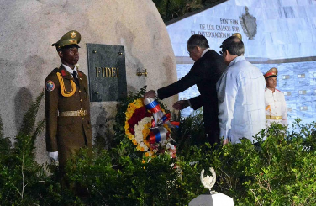
Москва, 6 февраля. Официальный сайт Министерства иностранных дел, а также многие важнейшие российские СМИ, в том числе ТАСС, РИА НОВОСТИ, ИА REGNUM, ВЕСТИ, КАНАЛ ЗВЕЗДА, ИНТЕРФАКС и СПУТНИК, публикуют сообщения о прибытие министра иностранных дел Сергея Лаврова в город Сантьяго-де-Куба в рамках его визита в страны региона.
Сообщается, что по прибытии на остров Лавров отдал дань уважения национальному герою Хосе Марти и лидеру кубинской революции Фиделю Кастро, посетив кладбище Санта-Ифигения. Во время тура его сопровождали его коллега Бруно Родригес Паррилья, первый секретарь Коммунистической партии Кубы в этой восточной провинции Ласаро Экспосито Канто, губернатор города Беатрис Джонсон и посол Российской Федерации на Кубе Андрей Гуськов.
После памятного акта министры иностранных дел России и Кубы провели официальные переговоры.
В ходе визита также состоялось интервью министра иностранных дел России Сергея Лаврова новостному агентству «Пренса Латина», в котором он осуждает новые санкции Соединенных Штатов в отношении Кубы, рассматривая нашу страну в качестве «приоритетного партнера» для Москвы в Латинской Америке и Карибском бассейне. (Сайт Посольства Кубы в России)

Общество дружбы Россия - Куба вспоминает о жизни и деятельность первого россиянина, ступившего на кубинскую землю.
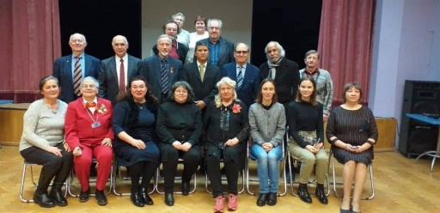
Москва, 6 февраля 2020 года. Общество дружбы Россия-Куба отметило 275-летие со дня рождения исследователя и писателя Федора Каржавина.
В Доме культуры Ново-Переделкино, одного из муниципальных образований западного округа столицы Москвы, состоялось мероприятие, посвященное жизни и деятельности первого россиянина, вступившего на кубинскую землю в 1782 году.
Была подчеркнута огромная важность этого события для дальнейшего развития связей России с Латинской Америкой и особенно с Кубой, 60-летие восстановления дипломатических отношений с которой будет отмечаться в мае текущего года.
Большая группа друзей-помощников, среди них глава муниципального округа Ново-Переделкино Анатолий Митрофанов, а также заместители Президента РОДК Николай Мануйлов, Виктор Шабрин и Михаил Макарук, вручили почетную грамоту политическому советнику посольства Кубы Барбаре Сарабии, которая завершает свою миссию в России. Так был отмечен ее вклад в укрепление дружбы и солидарности между двумя народами, и в особенности, развитие связей с этим муниципальным округом.
Кроме того, молодежные представители Общества дружбы сообщили о создании раздела на веб-сайте РОДК, который будет посвящен распространению исторической памяти о двусторонних отношениях.
Кубинский дипломат поблагодарила за этот жест и подчеркнула важность работы, проделанной друзьями Кубы в течение многих лет в целях укрепления исторических связей, а также значимость аудиовизуальной инициативы для популяризации в мире и, особенно, среди новых поколений россиян богатой истории дружбы, которая объединяет наши народы и правительства. (Сайт Посольства Кубы в России)

